TP: “La Invasión de los Zombies Grinch”
Programación I - Segundo Semestre 2025

Integrantes del Grupo:
Santiago Abalde. Legajo: santiago.abalde@outlook.es
Mateo Procida. Legajo: mateo.procida3@gmail.com

Grupo:11

Fecha de Entrega: 05/11/2025

Introducción
Este trabajo práctico consistió en el desarrollo de un juego llamado "La Invasión de los Zombies Grinch", inspirado en el clásico Plantas vs Zombies. El objetivo principal fue implementar un juego donde el jugador defiende regalos de navidad de zombies que avanzan desde la derecha de la pantalla, utilizando plantas como Rose Blade para atacar. El proyecto se realizó en Eclipse utilizando como lenguaje Java, enfocándonos en los requerimientos obligatorios, como la pantalla dividida, el plantado y movimiento de plantas, el movimiento de zombies,las diferentes clases como los proyectiles y funcionalidades de las mismas,y las condiciones de victoria/derrota. Se aplicaron conceptos de programación orientada a objetos para estructurar el código.

Descripción
En esta sección, se describe cada clase implementada en el proyecto. Se detallan las variables de instancia y una breve explicación de cada método. Donde veremos algunas de las caracteristicas de los mismos y mostraremos luego partes del codigo real del proyecto en otro apartado para que quede mucho mas claro todo.
Clase Principal: Juego
Esta clase maneja el bucle principal del juego, la inicialización de elementos y la lógica general.
- Variables de Instancia:
  - pantalla: Objeto que representa la ventana del juego.
  - tablero: Array bidimensional (5x9) que representa las casillas del patio.
  - plantas: Array de objetos Planta.
  - zombies: Array de objetos Zombie.
  - tiempoTranscurrido: Entero para el contador de tiempo.
  - zombiesEliminados: Entero para contar zombies derrotados.
  - zombiesRestantes: Entero para los zombies totales (elegido entre 50-100).
  - juegoGanado: Booleano para estado de victoria.
  - juegoPerdido: Booleano para estado de derrota.
- Métodos:
  - inicializar(): Configura la pantalla, inicializa arrays y establece valores iniciales.
  - dibujar(): Renderiza la pantalla, tablero, plantas, zombies y UI.
  - tick(): Actualiza el estado del juego, movimiento de elementos y verifica condiciones de fin.
  - manejarEntrada(): Procesa clics del mouse y teclas para seleccionar y mover plantas.
  - verificarColisiones(): Comprueba colisiones entre disparos, plantas y zombies.
  - generarZombie(): Crea un nuevo zombie en una fila aleatoria desde la derecha.
Clase Planta
Representa las plantas en el juego, como Rose Blade.
- Variables de Instancia:
  - posX, posY: Coordenadas en el tablero.
  - seleccionada: Booleano para indicar si está seleccionada.
  - tipo: Cadena para el tipo (ej. "RoseBlade").
  - disparos: Array de objetos Disparo.
- Métodos:
  - dibujar(): Renderiza la planta en pantalla.
  - mover(direccion): Mueve la planta en la dirección especificada si es válido.
  - disparar(): Crea un nuevo disparo hacia la derecha.
Clase Zombie
Representa los zombies que avanzan hacia los regalos.
- Variables de Instancia:
  - posX, posY: Coordenadas.
  - velocidad: Flotante de movimiento.
  - vida: Entero (requiere 2 disparos para morir).
- Métodos:
  - dibujar(): Renderiza el zombie.
  - mover(): Avanza hacia la izquierda.
  - recibirDanio(): Reduce vida y elimina si llega a cero.
Clase Disparo
Representa los proyectiles lanzados por plantas.
- Variables de Instancia:
  - posX, posY: Coordenadas.
  - velocidad:.
- Métodos:
  - dibujar(): Renderiza el disparo.
  - mover(): Avanza hacia la derecha.
  - colisionar(objeto): Verifica colisión y elimina el disparo.

Los metodos mostrados no estan tal cual en el codigo armado, sino que es una simple representacion de como actuan ciertos objetos ante metodos implementados dentro del proyecto

Implementación
A continuación, se incluye el código fuente principal del proyecto, formateado y comentado.

Clase Juego

Variables de instancia:
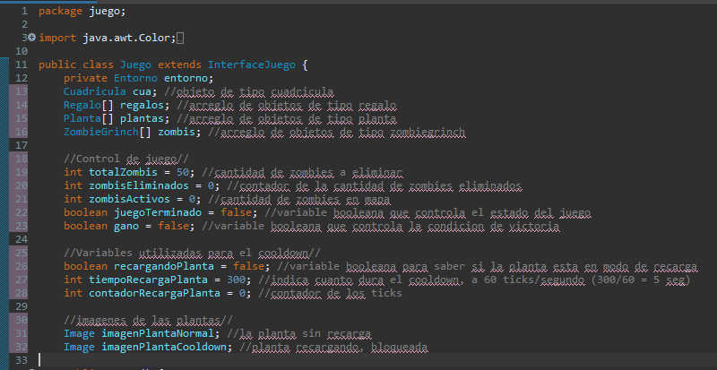
En las variables de instancia definimos los objetos que usaremos dentro del juego como la cuadricula, los arreglos de plantas, zombies y regalos, además de variables necesarias para el control de estos objetos con el entorno y sobre el estado del Juego en un momento especifico.

Constructor:
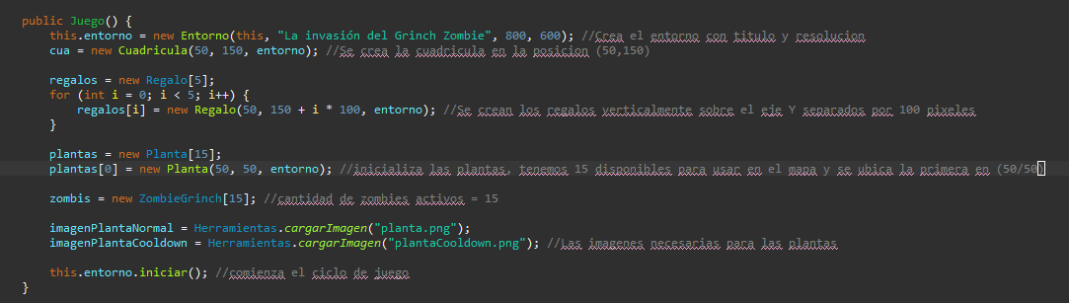
Inicializamos los objetos de nuestra clase, definimos sus posiciones y cuantos pueden estar en el mapa activos al mismo tiempo. También se cargan aquellas imágenes necesarias.

Método Tick():
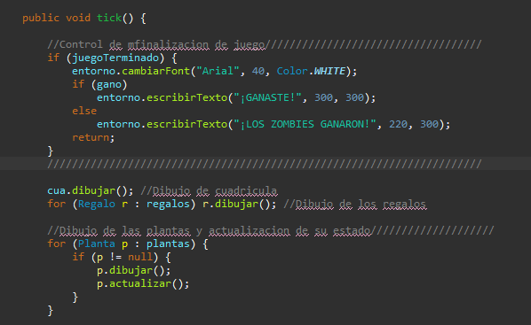
El control de finalización de juego verifica si juegoTerminado se cumple para escribir el mensaje de victoria o derrota en pantalla. Si gano se cumple escribirá GANASTE, sino Los zombies ganaron.
Cua.dibujar dibuja en pantalla la cuadricula
Por cada planta P del arreglo plantas si se cumple que sean distinta a null entonces se dibuja y actualiza.
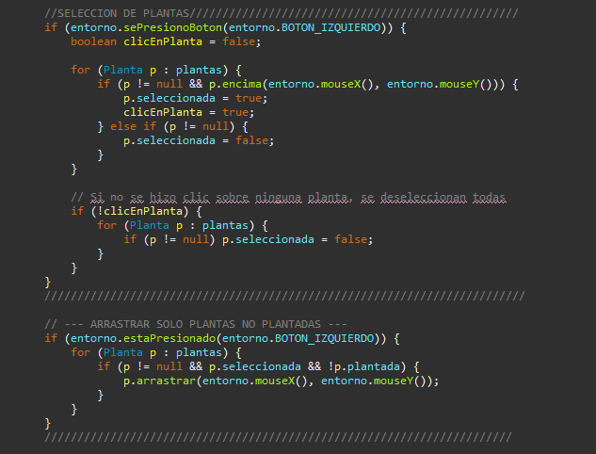

La selección de plantas está separada en verificando si se presionó el botón o si está presionado para que no ocurran errores al momento de arrastrar o plantarlas. La selección se verifica si se realizó click izquierdo, entonces por cada planta p del arreglo planta que sea distinta de null y con las coordenadas del mouse encima de ella será seleccionada, caso contrario si se realiza click en otro lugar se deselecciona.
Para que solo se arrastren las no plantadas entonces verifica que se mantenga presionado el botón izquierdo del mouse, luego si la planta es distinta a null, no está plantada y se encuentra seleccionada entonces si se podrá arrastrar.

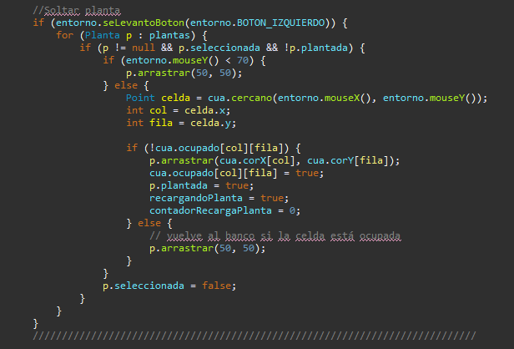

Si se suelta el botón para cada planta P del arreglo distinta de null, que no esté plantada y este seleccionada entonces si se encuentra muy arriba en el entorno volverá al punto donde está el arreglo de las plantas, sino utilizando el método cercano la depositará en la celda más cercana a la posición del mouse.
También verifica si aquella celda está ocupada o no, si no lo está entonces después de arrastrar la planta allí pasara a estar ocupada, se iniciará el contador de recarga de planta, caso contrario de deseleccionara la planta.

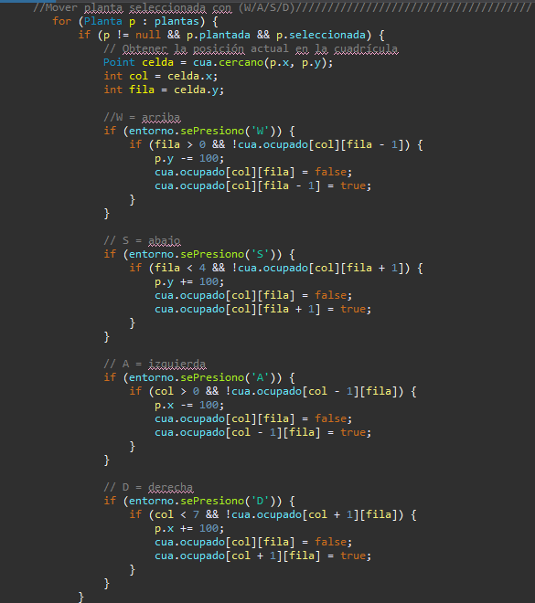
El método de movimiento verifica que una vez este seleccionada una planta (verificando su posición actual en la cuadricula) al presionar una tecla de comando (W/S/A/D) se moverá en respuesta a esto corroborando que no sobrepase los límites de la cuadricula.
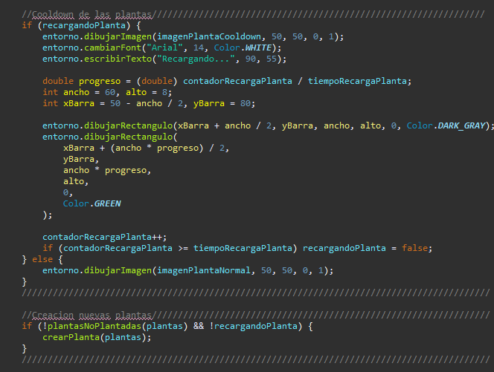
Verifica si se encuentra en recarga la planta, en ese caso se dibuja la imagen de recarga y se escribe el texto “recargando”, se guarda en variable progreso la división de contadorRegargaPlanta y tiempoRecargaPlanta, el contador va sumando de a 60 por segundo porque así funciona el método tick, entonces al definir un tiempo de recarga múltiplo de esto el posible resultado almacenado en progreso varia de 0, 0,5 o 1.
Luego dibuja el rectángulo de recarga debajo de la planta con un ancho de 60 pixeles, un alto de 8 y ubicado en la posición 50 de X al igual que la planta, pero restando el ancho dividido 2 para centrar que se dibuje desde la izquierda, esto sirviendo de base. Luego dibujamos otro rectángulo de color verde sobre el mismo sumándole a la posición X el ancho * progreso / 2 y con un ancho de ancho * progreso para que visualmente se note que se va llenando la barra.
En creación de plantas si no existen plantasNoPlantadas y no hay plantas recargando se crean nuevas plantas.
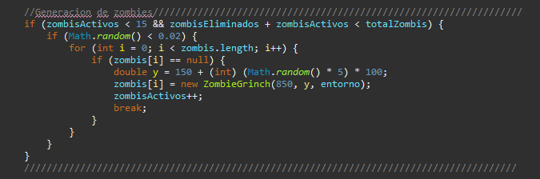
Verifica que haya menos de 15 zombies activos al mismo tiempo y que tanto los eliminados como los activos no superen el total. Se van generando con un math.random, Según la posición vertical 150 se va separando su generación en las distintas filas al sumarle primero un random multiplicado * 5 (por las filas) y a ese resultado multiplicarlo por 100 (la separación vertical de pixeles) entonces los zombies se generarán aleatoriamente en las posiciones 150, 250, 350, 450, 550. Aquel zombie generado aumentara el contador de zombies activos.

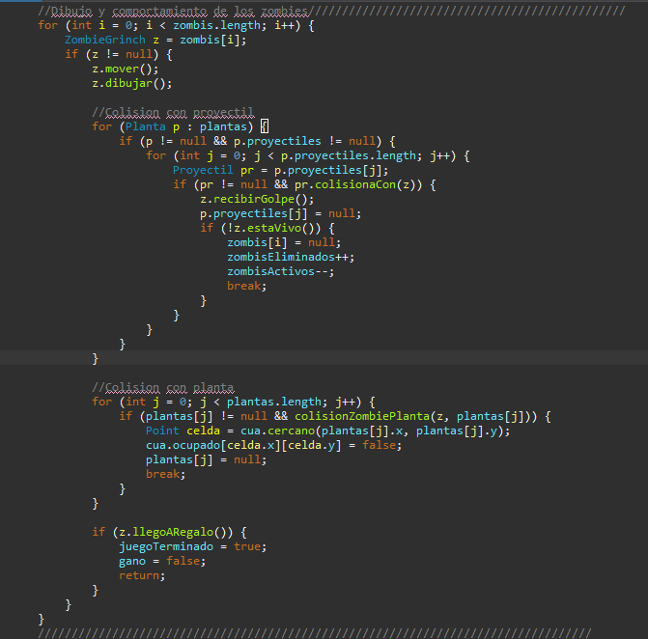
Recorre la longitud del arreglo de los zombies, Si es distinto de null lo dibuja y activa el movimiento. Para cada planta p si la planta y proyectil son distintos a null se recorre el arreglo de proyectiles y si este verificando una colisión el zombie recibe daño y el proyectil se torna null, luego corrobora si permanece vivo o no, en el caso que no el zombie se torna null, se aumenta el contador de zombies eliminados y baja el de activos.
En la colisión con la planta verifica la posición en (X, Y) de la cuadricula, torna el ocupado en falso y la planta null.
Si llega al regalo se vuelve true juego terminado y se inicia el ciclo de finalización

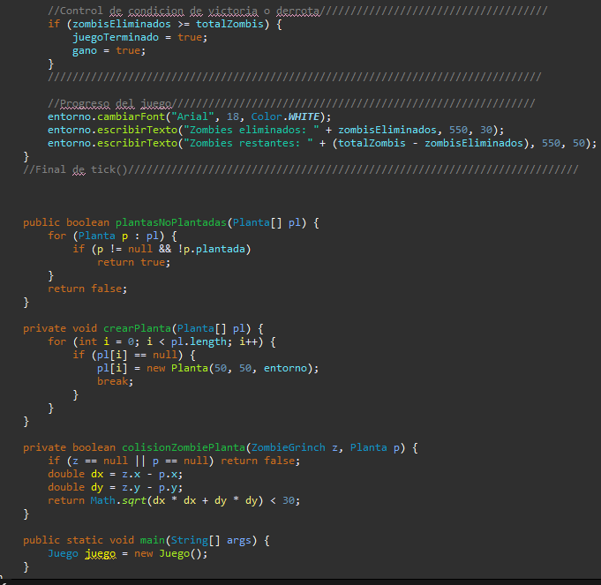
La condición de victoria se valida cuando la cantidad de zombies eliminados supera al total de zombies, Tenemos textos en pantalla que controlan el progreso del juego y unos métodos auxiliares fuera de tick como la verificación de las plantas no plantadas, el crear la planta en (50, 50) para el arrastre y la colisión del zombie con la planta.

Clase regalo:

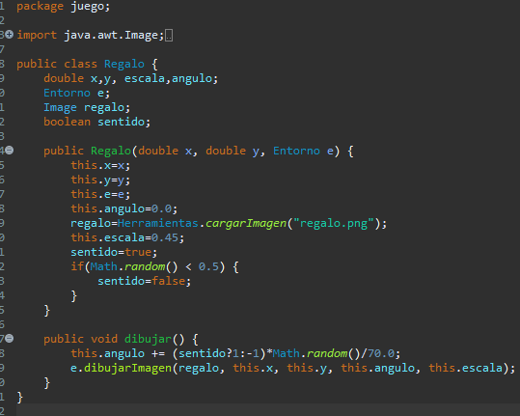
Definimos las variables de nuestro objeto regalo que es quien los zombies intentaran alcanzar para dar fin al juego. Su x, y, escala y ángulo. Dentro de su constructor una variable sentido con un random para que en el método dibujar se aplique la lógica de su rotación.
This.angulo aumenta o disminuye el ángulo de rotación, (sentido?1: -1) indica en qué dirección girara mientras que el random varia la forma en que gira.

Clase Cuadricula:
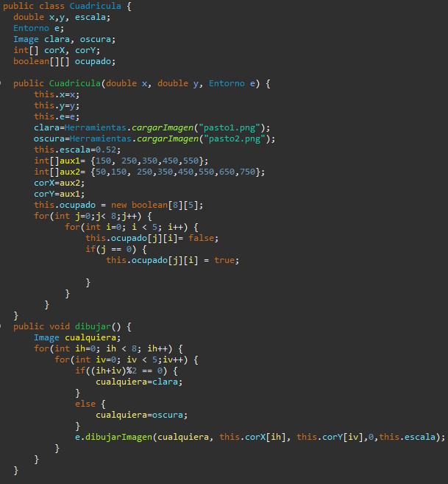
La clase que define nuestro mapa jugable, la cuadricula. En sus variables tenemos arreglos en X e Y que serán las coordenadas de las cuadriculas, Un arreglo booleano de una matriz de (8x5) que verificara si están ocupadas las celdas.
En el constructor se carga la lógica de esto, se añaden dos arreglos auxiliares con las posiciones en X y en Y en pixeles, y se recorre el arreglo booleano definiendo que si la celda está ocupada retorne true, pero si está vacía false.
El método dibujar define que según si la disposición de la celda es par o impar se dibuje una imagen distinta (claras en las pares, oscuras en las impares.
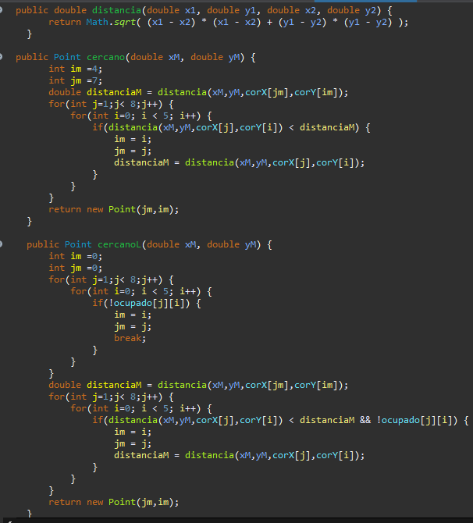
Con distancia primero calculamos la distancia entre dos puntos, cercano devuelve la celda más cercana sin importar que este ocupada retornando un point con las coordenadas de la celda más cercana, cercanoL solo retorna aquellas que están libres.

Clase Planta:
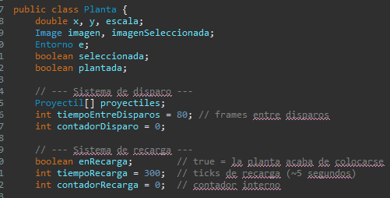
Variables de instancia de la planta indicando su X, Y, escala con el arreglo proyectiles donde almacenamos los proyectiles activos. int tiempoEntreDisparos (cantidad de disparos por tick) y un contadorDisparo que cuenta el tiempo entre disparos. Tambien los booleanos que indican si el estado de la planta (seleccionada, plantada o en recarga), Ademas de int tiempoRecarga, contadorRecarga que indican cuantos ticks harán falta hasta que la planta este recargada

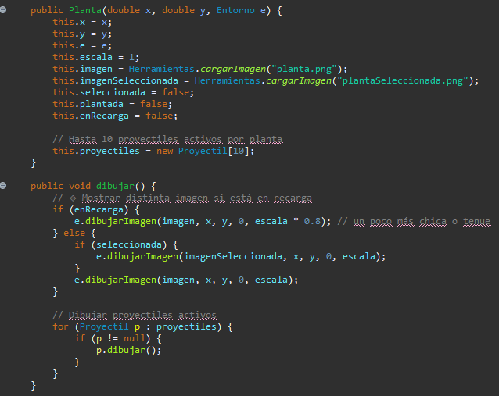
El método dibujar que dependiendo si esta seleccionada o en recarga o normal se dibujara una imagen distinta, además de dibujar aquellos proyectiles que se encuentren activos.
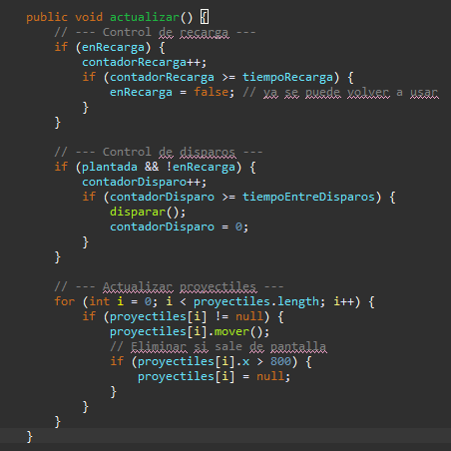
Actualizar controla el estado actual de la planta, que torne false el enRecarga cuando el contador supere el tiempoRecarga, que si se encuentra plantada y no está en recarga se aumente el contador de disparo y cuando este sobrepase el tiempo entre disparos (tick) se efectuara el disparo. Además de controlas que si el proyectil sale de la pantalla este desaparezca tornándose null.
a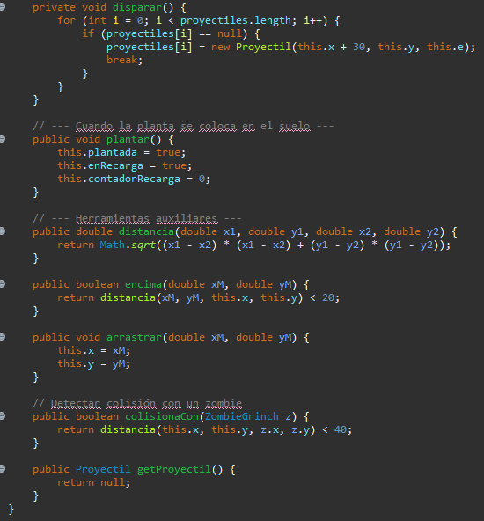
Verifica las colisiones de la planta con el zombie, disparar indica que se creen los proyectiles recorriendo el arreglo proyectiles y que si el objeto i es distinto de null este se crea en la posición de la planta. Además, algunos métodos auxiliares para el movimiento o selección de la planta con el mouse y verificar si se encuentra plantada.

Clase ZombieGrinch:
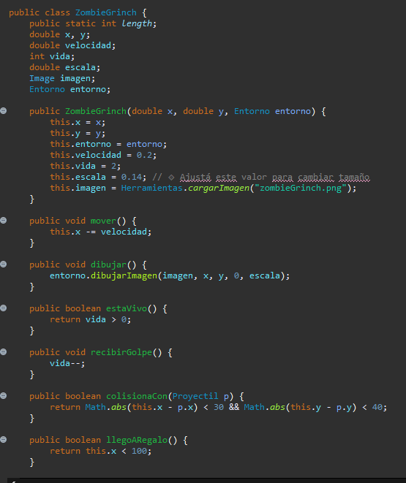

La clase ZombieGrinch, el enemigo del juego, tiene un método para moverse horizontalmente hacia la izquierda del mapa después de crearse. Posee métodos especiales para definir su durabilidad como el int vida que se utiliza en los métodos estaVivo o recibirGolpe. Cuando es golpeado su vida baja y al alcanzar 0 se torna null. También un método de colisión con los proyectiles

Clase Proyectil:
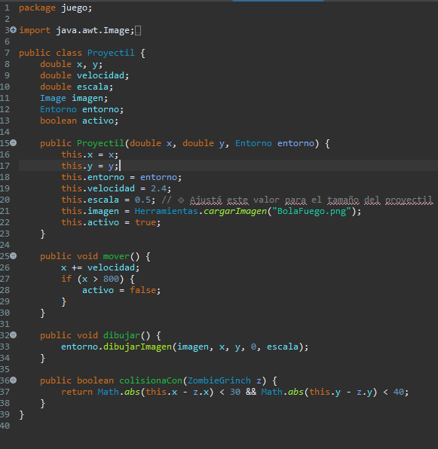
Una clase proyectil donde verificamos las colisiones del mismo con el zombie calculado la distancia entre estos, cuando se encuentren a menos de 30 pixeles de distancia ocurrirá la colisión, también un método de movimiento en el que el proyectil se desplazara horizontalmente hacia la derecha y que si sale de la pantalla su carácter de activo pasara a falso

Problemas y detección de errores:
En general durante el trabajo la mayor de las dificultades fue el correcto manejo de la cuadricula. El cómo conseguir que aquellas plantas no pudieran volver a moverse una vez plantadas, o su correcta selección. Esto se corrigió al dividir la forma de implementar estas acciones utilizando ambos sePresiono y estaPresionado.
También hubo dificultades a la hora de pensar una forma de efectuar el tiempo de recarga pero una vez se tuvo en cuenta que el método tick trabaja a 60 ticks por segundo fue cuestión de utilizar contadores y variables múltiplos de este número para definir en cuantos segundos se pueden realizar las acciones en tiempo real de juego.

Conclusiones
El desarrollo de "La Invasión de los Zombies Grinch" puso a prueba la lógica que debíamos utilizar para el funcionamiento correcto del juego. Es necesario el saber declarar correctamente las variables, el armado correcto de los constructores de las clases antes de poder definir aquellos métodos que indicarían el comportamiento de nuestros objetos, además de una buena sintaxis. Una vez obtenido esto el desarrollo de una lógica basada en comparaciones booleanas dentro de bucles que definan el comportamiento de estos objetos teniendo en cuenta los momentos en que se van dibujando en pantalla durante el método tick.

